
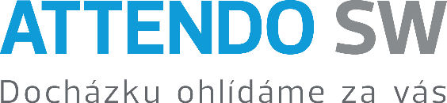

SPECIFIKACE ATTENDO SW
Se systémem ATTENDO SW získáte nástroj pro jednoduchou a komplexní evidenci pracovní doby všech Vašich zaměstnanců. Na základě záznamů o průchodech vyhodnotí program odpracovanou dobu a zároveň ošetří specifika jako je plánování nerovnoměrně rozvržené pracovní doby, důvody nepřítomnosti a jiné.
• Spolehlivá evidence docházky zaměstnanců.
• Operativní nastavení podle potřeb organizace.
• Přehledy skutečně odpracované doby a automatické porovnání s plánem.
• Snadné plánování nerovnoměrně rozvržené pracovní doby.
• Ukládání odpracovaných hodin nad rámec plánu do „banky hodin“.
• Kontrola dodržování zákonných přestávek.
• Automatické přiřazení zákonem / Vámi stanovených příplatků za práci přesčas, o víkendech, ve svátek či v
noci.
• Docházka se stává základem pro výpočet mzdy – data z docházkového programu snadno naimportujete do
Vašeho mzdového systému, s integrací Vám pomůžeme.
• Pohodlný export a tisk docházkových výkazů, i rok zpětně.
• Rozšířením o další modul můžete zároveň vyřešit i online objednávání jídel v rámci závodního stravování.
• Vyladěná aplikace HR PORTÁL umožňující dokonalé sdílení informací mezi zaměstnavatelem a
zaměstnanci.
• Přehled o aktuálnímu stavu odpracovaných hodin dostupný všem zaměstnancům díky rozšíření
docházkového programu.
• Rychlý náhled na počet přítomných zaměstnanců v jednotlivých prostorových zónách díky jednomu z
doplňkových modulů.
• Součástí našich služeb je i nabídka a instalace docházkových terminálů, spolehlivý servis a konzultace.

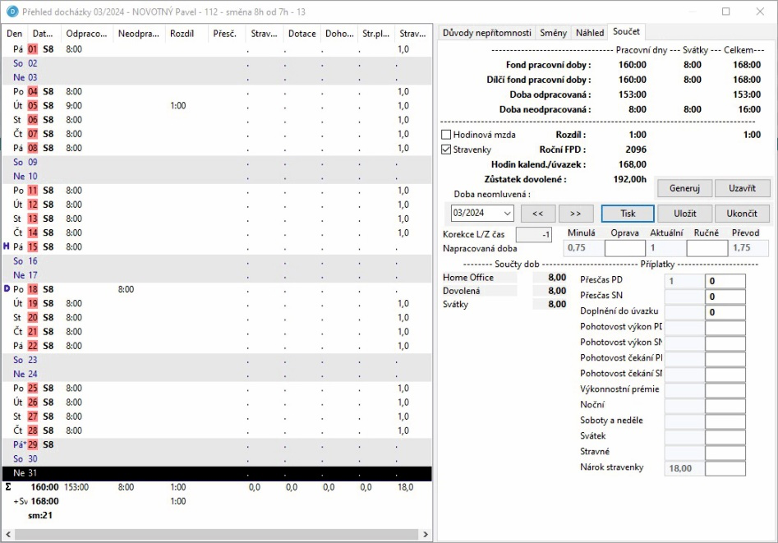

Nabídka | 1

MODULY ATTENDO SW
ATTENDO SW – Docházka
Modul Attendo SW – Docházka umožňuje pracovat se záznamy o pohybu jednotlivých zaměstnanců a vyhodnocovat dobu mezi jednotlivými příchody a odchody. Na základě stanovených pravidel umí spočítat odpracovanou dobu, vyhodnotit denní rozdíly mezi plánem a skutečností, zpracovat měsíční docházkový výkaz jednotlivce i vytvořit souhrnné sestavy za skupinu osob.
Výsledkem jsou tiskové výstupy docházkových výkazů a souhrnných sestav, samozřejmě lze zpracované údaje o docházce přenášet elektronicky do navazujícího mzdového systému. S naším mzdovým systémem AVENSIO SW umí s ATTENDO SW komunikovat obousměrně na úrovni databází, což umožňuje snadný přenos nově zadaných osob z AVENSIO SW do Attendo SW – Docházka a zpracované docházky zpět do AVENSIO SW.
Modul Attendo SW – Docházka pokrývá problematiku plánování nepravidelných směn, umožňuje vést banku napracované doby, umí vypočítat přesčasy, různé příplatky, dokáže automaticky generovat přestávky.
Pro pracoviště bez docházkových terminálů umožňuje automatické generování průchodů osob podle předem stanovených pravidel. S generovanými událostmi lze pracovat stejně jako s reálně příchozími z docházkových terminálů.

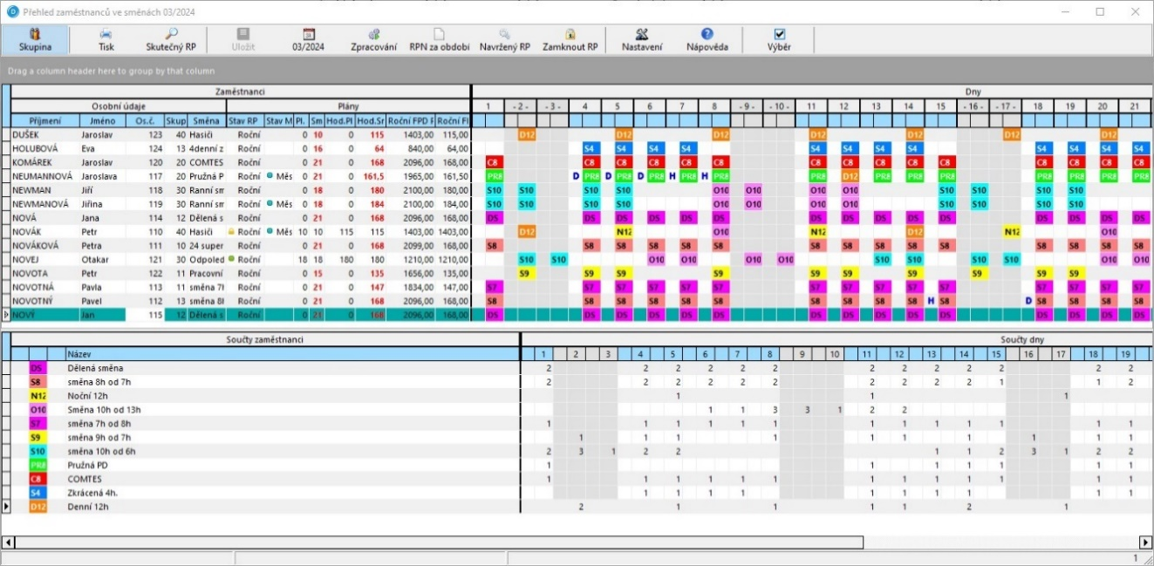

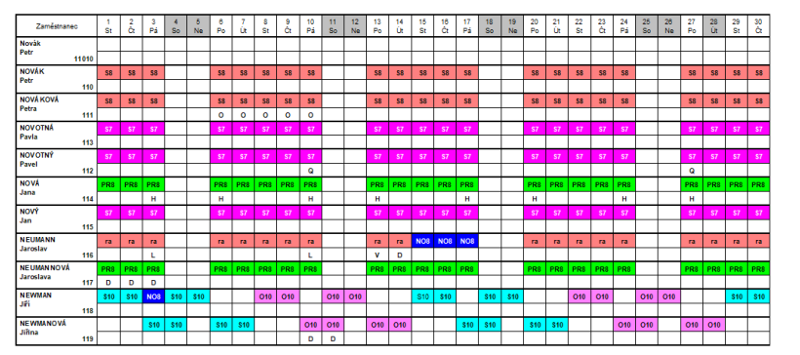

Nabídka | 2

ATTENDO SW – Přístupy
Modul Attendo SW – Přístupy eviduje a řídí veškerý pohyb osob ve sledovaných objektech pomocí přidělených elektronických identifikačních karet nebo čipů. Získané údaje průběžně ukládá do jednotlivých záznamů databáze, odkud jsou následně automaticky přístupné pro práci v navazujícím modulu Attendo SW – Přístupy.
Modul Attendo SW – Přístupy kromě sběru a dalšího přenosu dat umožňuje:
• Vytvoření databáze držitelů karet
• Monitorování jednotlivých vstupních míst, vytváření přístupových zón
• Konfigurování vstupních míst a jednotlivých zón
• Kontrolu vstupů do objektu a pohybů po něm
• Editaci karet, jejich aktivaci a deaktivaci, přidělování práv přístupu jednotlivým kartám
• Definování skupin držitelů karet s přidělením různých přístupových práv
• Zavedení různých úrovní karet – administrátor, běžný uživatel, návštěva
• Nastavení parametrů čteček
• Zobrazení přístupových a stavových transakcí v reálném čase

Možnost poskytnout dané kartě časově omezené oprávnění – vstup je držiteli karty umožněn pouze v určený čas a den pouze do specifických zón.

ATTENDO SW – Moje docházka
Modul Attendo SW – Moje docházka slouží k prohlížení vlastní docházky jednotlivými zaměstnanci. Pomáhá zaměstnavatelům plnit jejich zákonné povinnosti směrem k zaměstnancům. Pomocí modulu Attendo SW – Moje docházka zaměstnavatel umožní svým zaměstnancům seznámit se s jejich docházkou, která slouží jako podklad pro jejich mzdu nebo plat. Umožní jim také náhled na plán směn v příštích obdobích, na plán dovolených, na stav banky hodin napracované doby apod.
Zaměstnanec se do aplikace přihlašuje svým osobním číslem a heslem. Po úspěšném přihlášení jsou zobrazeny údaje o docházce přihlášeného zaměstnance. Data nelze měnit, jsou k dispozici pouze pro čtení. Dovoleno je vkládat do docházkových výkazů poznámky k jednotlivým dnům a tisknout výkaz na tiskárnu, pokud je připojená. Kromě údajů aktuálního měsíce lze prohlížet také minulá uzavřená období (kalendářní měsíce), případně nahlížet na plán docházky v obdobích budoucích.
Modul Attendo SW – Moje docházka lze využívat na libovolném počtu stanic lokální sítě, počet instalací není omezen. Uživatel, který využívá docházkové terminály, může využít další moduly ATTENDO SW.

ATTENDO SW – Přítomnost
Modul Attendo SW – Přítomnost slouží k rychlému přehledu o osobách přítomných na pracovišti v aktuální okamžik. Modul Attendo SW – Přítomnost může běžet na jednom nebo více klientských počítačích, obvykle se spouští po startu počítače a je připraven k použití v pravém dolním rohu obrazovky. Po kliknutí na ikonu aplikace se na monitoru zobrazí aktuální přehled o přítomnosti/nepřítomnosti zaměstnanců. Okno s aktuálním přehledem obsahuje řádkový seznam zaměstnanců. Zeleným písmem jsou zvýrazněni přítomní zaměstnanci, šedým písmem jsou uvedeni nepřítomní zaměstnanci. V přehledovém okně aplikace jsou kromě osobního čísla, jména a příjmení zaměstnance
k dispozici informace o čase a typu posledního průchodu (den, čas a důvod pohybu – příchod, odchod). V okně lze použít funkci rychlého hledání požadovaného zaměstnance a zadáním příjmení osoby tak lze rychle získat informace
o konkrétní osobě. Počet zaměstnanců zobrazených v přehledovém okně lze definovat v parametrech aplikace. Počet instalací na jednotlivých stanicích počítačové sítě není omezen licencí.

Nabídka | 3

ATTENDO SW – Tool
Modul ATTENDO SW – Tool je určen k provádění dávkových exportů ze systému ATTENDO SW a AVENSIO SW. Formát výstupního souboru lze nastavit na TXT nebo CSV se zvoleným oddělovačem, např. středník nebo čárka.

ATTENDO SW – Terminal
V dotykových kioscích je nainstalován modul ATTENDO SW - Terminal, který umožňuje nastavení tří variant dle konkrétního použití:
1. varianta pro docházku – eviduje průchody zaměstnanců pomocí čipových karet (příchod a odchod ze zaměstnání, odchod k lékaři, odchod na služební cestu apod.), umožňuje náhled do docházkového výkazu zaměstnance.
2. varianta pro objednávání stravy – používá se k objednávání stravy, k prohlížení objednávek a popřípadě náhledu do docházkového výkazu zaměstnance.
3. varianta pro výdej stravy – slouží k informativnímu náhledu, který strávník je právě u okénka a jaké jídlo má objednané.

ATTENDO SW – Comm – komunikační modul
Jedná se o systémovou službu, která je naistalována na serveru společně s databází systému ATTENDO SW. Služba v pravidelných intervalech zajišťuje přenos docházkových událostí z terminálů do databáze systému ATTENDO SW. Služba zajištuje zároveň synchronizaci systémového času mezi serverem a terminály. V ovládacím programu systémové služby se nastavují parametry spojení s terminály jako je např. IP adresa a komunikační port.

ATTENDO SW – HR PORTÁL
Slouží ke sdílení či přenosu informací mezi zaměstnavatelem a zaměstnanci a vše najdete přehledně na jednom místě. Propojení se mzdovým a docházkovým systémem zajistí jednoduchý, rychlý a bezpeční přenos informací jednotlivým zaměstnancům.
Modul Docházka umožňuje prohlížet docházkový výkaz zaměstnance v jakémkoliv prohlížeči na mobilu nebo tabletu a zapisovat poznámky ke každému dni.
Modul Dovolenky slouží pro plánování dovolené a umožňuje schvalovat žádosti o dovolenou on-line.
Modul Přítomnost slouží k rychlému přehledu o osobách přítomných na pracovišti v aktuální okamžik (pouze s využíváním docházkových terminálů).
Modul Jídlo umožňuje on-line objednávání nebo storno jídel v našem stravovacím systému, součástí je také „burza jídel“.
ATTENDO SW – HR PORTÁL se stále rozšiřuje o nové moduly.

Nabídka | 4

